

**实 验 报 告**

**EXPERIMENT REPORT**

姓名

学号

专业 计算机科学与技术

教师

科目 微机原理与接口技术

**信 息 学 院**

**COLLEGE OF INFORMATIC**

## 实验目的

1. 熟悉Proteus的使用；
2. 了解相关接口芯片的工作流程；
3. 掌握相关接口芯片的使用；
4. 使用Porteus，在以课本的实验为基础上进行一定的改进，并仿真，观察运行的结果，并完成具体的分析；

## 实验内容

1. 内容：使用8259中断处理芯片在一个始终脉冲下不断的产生中断，然后8086CPU产生数据通过8255并行通信芯片将数据发送到DAC0832数模转换器，最后将输出的模拟信号在示波器上显示出一个锯齿波；
2. 所用芯片或元件：
3. 8086CPU；
4. 8255并行通信芯片；
5. 8259中断处理芯片；
6. DAC0832数模转换芯片；
7. 74LS138译码器；
8. 74L373锁存器*2；
9. 示波器；
10. 一个始终脉冲；

## 实验过程

1. 设计方案：
2. 工作流程：使用8259中断处理芯片在一个始终脉冲下不断的产生中断，然后8086CPU产生数据，不断的将一个数cnt加一，将结果通过8255并行通信芯片将数据发送到DAC0832数模转换器，最后将输出的模拟信号在示波器上显示出一个锯齿波；
3. 芯片初始化：

8086：设置程序为下面的汇编程序编译后的.exe文件，同时对四个地址进行设置，分别为 0x00000 0x1000 0x0800 0x0000

8255：地址：A端口地址为8000H，控制口地址为8006H；

工作方式：A端口输出，方式0；

8259：地址：偶地址为9000H，奇地址为9002H；

ICW1：边缘触发，单片使用、写ICW4；

ICW2：中断类型码为60H，中断源为IR0；

ICW4：普通全嵌套、非缓冲、主片、正常结束、8086；

OCW1：无屏蔽；

OCW2：优先级固定、发结束命令、中断源IR0；

脉冲信号：本实验的脉冲信号的频率为10hz，此时的实验效果较好；

1. Proteus接线图：

总接线图：

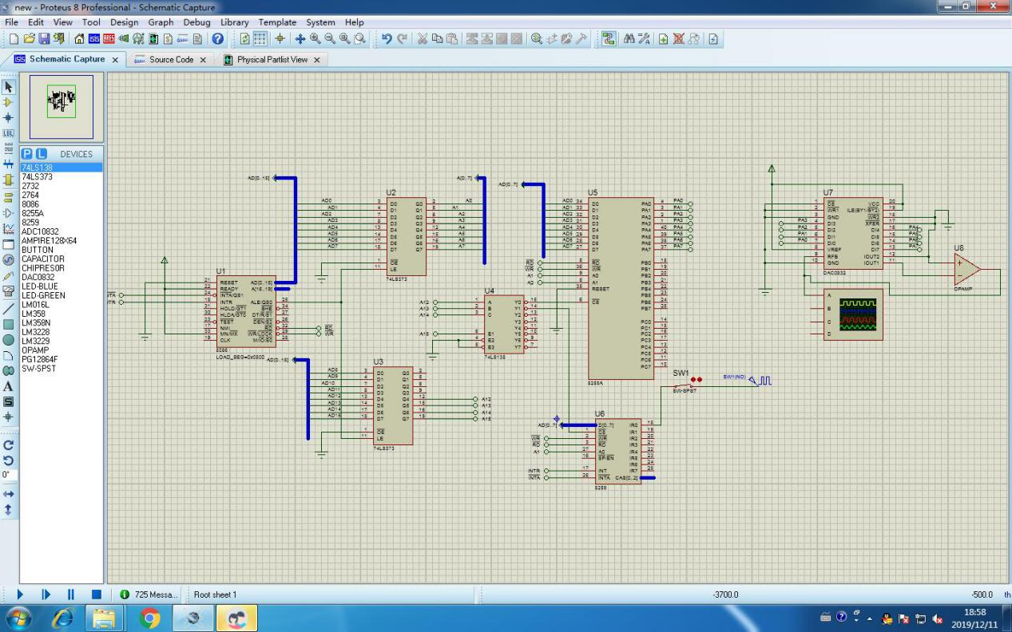

中断产生处理、数据的发送等接线图如下：

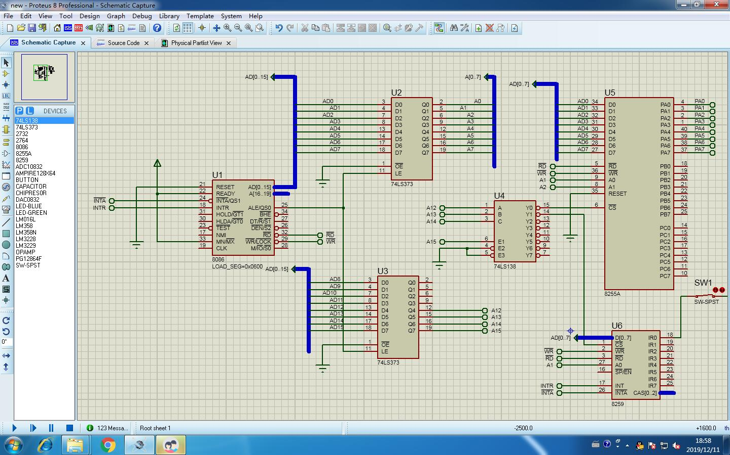

8259、8255芯片的解法会决定其端口地址，本图中的解法使得 0x9000选中8929，0x8000选中8255，不同的接线方式会得到不同的地址，之后程序中的设置端口控制字等以此决定；因为控制8255数据的输出等，会使用到A0，所以8255的A0、A1端口接A1、A2，8259同理；

数模转化接线图：

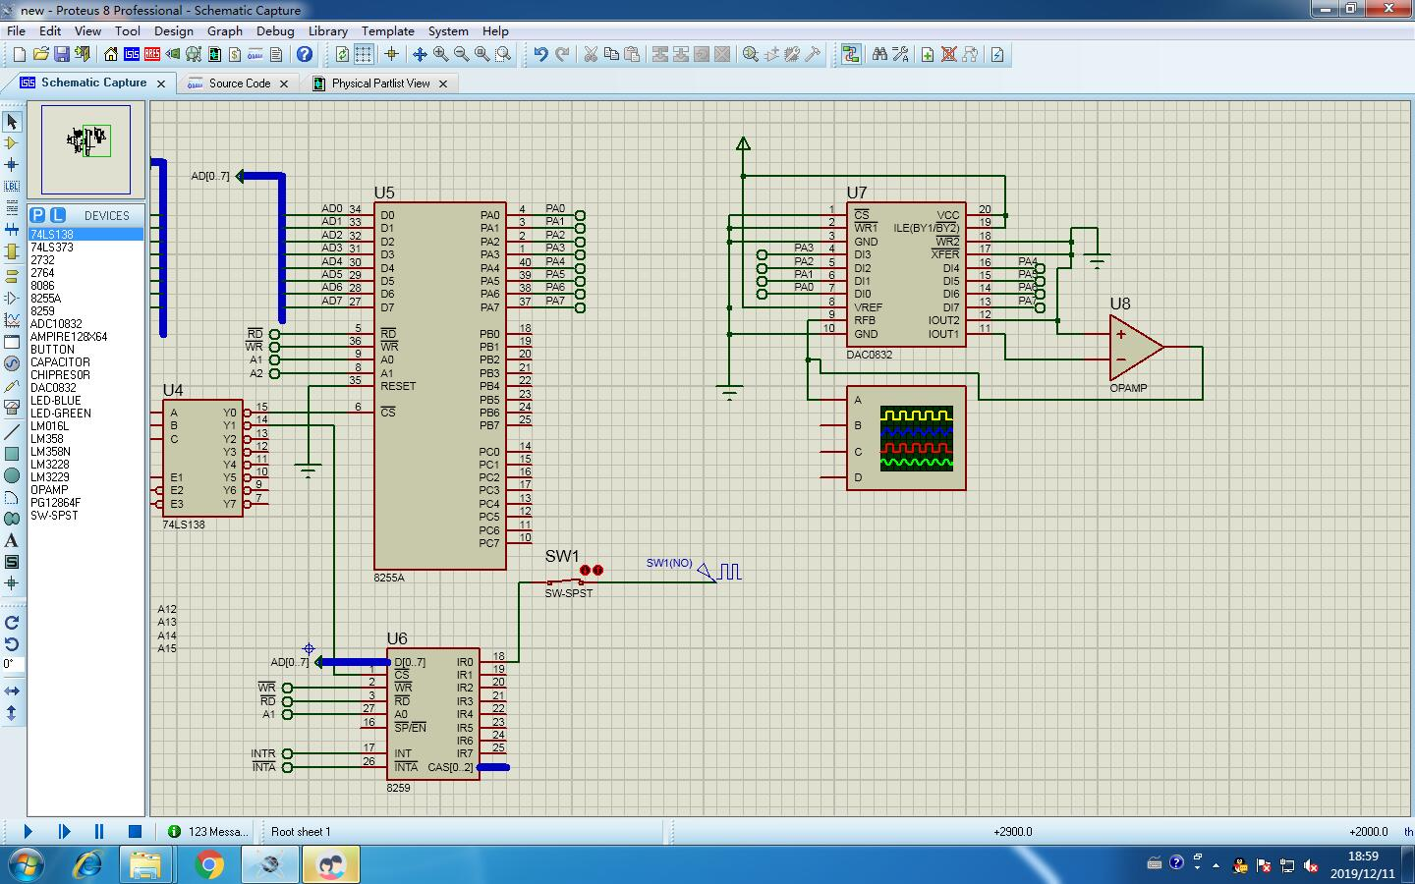

## 实验结果

8086中运行的程序：

data segment

CNT db 1

data ends

stack segment

sta db 50 dup(?)

stack ends

code segment 'code'

assume cs:code,ds:data;main pro far

start:

mov ax,data

mov ds,ax

cli ;关中断

mov ax,0 ;设置中断向量表，安装程序

mov es,ax

mov si,60h*4

mov ax,offset int0

mov es:[si],ax

mov ax,cs

mov es:[si+2],ax

mov al,00010011b

mov dx,9000h

out dx,al ;设置8259，icw1：边缘触发，单片，写ICW４

mov al,060h

mov dx,9002h

out dx,al ;设置8259，icw2：中断类型码60h，中断源为IR0

mov al, 00000101b

mov dx, 9002h

out dx,al ;设置8259，icw4：普通全嵌套，非缓冲，主片，正常结束，8086

;ocw1，无屏蔽

mov dx,9002h

mov al,00h

out dx,al

;ocw2，优先级固定，发结束命令，中断源为IR0

mov dx,9000h

mov al,60h

out dx,al

;设置8255，A端口输出，方式0

mov al,10000000b

mov dx,8006h

out dx,al

;初始化第一次显示

mov al,cnt

mov dx,8000h

out dx,al

sti ;开中断

li:

hlt

jmp li

int0 proc

cli

mov al,cnt

inc al

mov cnt,al

mov dx,8000h

out dx,al

mov dx,9000h

mov al,60h

out dx,al

sti

iret

int0 endp

code ends

end start

实验运行截图：

示波器显示截图：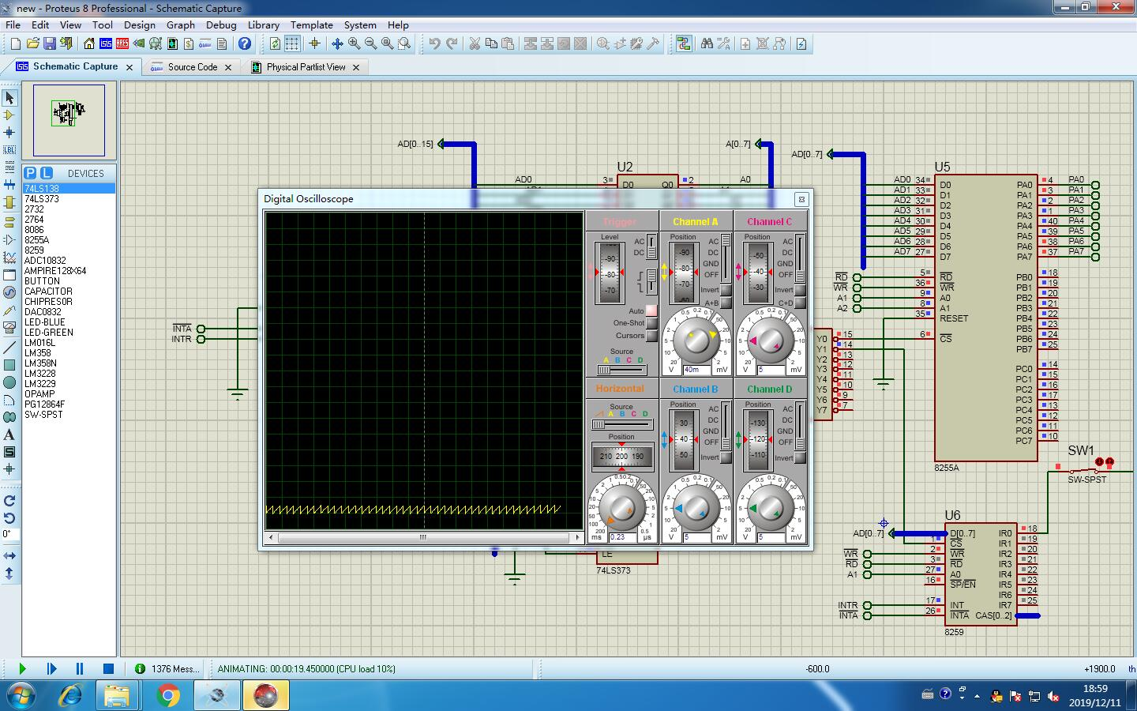

可以看到示波器不断产生锯齿波，表明是数模转换生成的模拟量；

## 分析与心得

这个实验我们是根据课本上的“8259中断实现左循环led灯闪烁”实验改进后的结果，并在此基础上，将左循环改为增一操作，添加一个数模转化器以此产生一个矩形波信号。实验最终的结果还可以，我们在这次实验中学习到了很多的东西：首先是接线上，刚开始我们知识照着书上的接线图来画，最后出现了很多问题，比如说最基本的接线错误还有芯片配置错误，端口地址不知道怎么算等问题，在配置8086芯片时，因为每能正确的设置几个地址的初始地址，导致我们的程序没能有效的运行，此外，在编写程序的过程中，我们因为只是按照课本的接线方式来接线，导致两个芯片的端口地址不会算，也就无法初始化这两个芯片，最后回到接线图上，一起研究，才明白如何根据接线确定芯片的端口地址；除此之外，最为印象深刻的是在编写程序阶段，因为没有开辟栈段的习惯，导致中断程序在产生和返回时，没有空间来保存现场，使得我们的实验效果上是8255只出现一次数据的传送，之后程序就不再运行了，最后在不断的调试后才反应过来 iret 会将数据放到栈段汇，并且栈段要自己申请；实验中出现很多的小问题，这些小问题也说明自己平时的基础学科掌握的不够，课本知识不够熟练，遇到问题只能先去书本上去一点一点的复习之后才能根据问题来思考，当然这一次实验也使我大致的复习了接口技术这门课的主要的内容，并且通过实验加深了相关知识点的理解。